管理体系审核记录表
过程与活动、  抽样计划 | 涉及  条款 | 受审核部门：管理层 主管领导：鄂宇 陪同人员：张浩楠 | 判定
 |  | 审核员：李雅静 审核时间：2022年1月22日
 |  | 审核条款：Q:4.1/4.2/4.3/4.4/5.1/5.2/5.3/6.1/6.2/6.3/7.1.1/9.1.1/9.3/10.1/10.3
资质 |  | 确认受审方名称：北京奥尔嘉体育咨询有限公司  注册地址：北京市东城区安定门外大街138号4层A座407-073  经营地址：北京市东城区安定门外大街138号4层A座407-073  资质确认：营业执照，统一社会信用代码：91110117MA01T6CN73，营业执照真实有效，无特殊资质要求。  审核范围：  体育咨询（项目咨询、标准制定服务）  总经理：鄂宇，管理者代表：张浩楠
组织及其环境 | 4.1 | 北京奥尔嘉体育咨询有限公司成立于2020-06-24，所属行业为体育，经营范围包含：体育咨询；体育赛事咨询；运动员、俱乐部咨询；全民健身咨询服务；体育管理、市场调查与体育经济咨询服务；体育策划服务；设计、制作、代理、发布广告；体育赛事活动策划；企业营销策划；企业形象策划；公关策划；文化娱乐经纪人；体育运动项目经营；承办展览展示服务；会议服务；组织文化艺术交流活动；销售体育用品、体育器材、办公用品、服装鞋帽、日用品。（市场主体依法自主选择经营项目，开展经营活动；依法须经批准的项目，经相关部门批准后依批准的内容开展经营活动；不得从事国家和本市产业政策禁止和限制类项目的经营活动。）。北京奥尔嘉体育咨询有限公司目前的经营状态为存续（在营、开业、在册）。  公司于2021年6月10日依据依据GB/T19001-2016 ISO 9001:2015标准对质量手册\程序文件进行修订，目前版本为A/0版，由管理者代表组织人员编写，总经理批准实施。文件中描述了质量管理体系建立的原则及质量管理体系的各个过程。确定了质量管理体系的过程及控制方法，配备了所需设施及符合能力要求的各任职人员。  公司通过多种来源获得内外部因素的信息，包括国家和国际新闻、网站、行业协会等。公司识别、确定了与战略、目标相关、影响实现管理体系预期结果的内外部因素，并且关注不断变化的内外部信息.  符合要求. | Y
相关方的需求和期望 | 4.2 | 公司识别并确定了影响公司提供产品和服务能力的利益相关方：客户、员工、供应商等。  管代介绍公司通过投标、合同约定形式了解相关方的需求，然后提供出满足他们要求提供优质产品和完善的服务，目前公司能满足相关方的需求和期望。  相关方进行监视和评审的方式方法：公司通过走访、会议、上级文件、标准和规范的获取等方式对相关方的信息进行监视和评审。  提供《主要相关方列表及有关要求》，写明相关方的需求和期望主要表现如下：  客户：产品价格合理，性价比高，持续稳定的业务及服务能力，按约定时间交付。  供应商：交易价格公平合理，按约定时间付款  员工：提供岗位培训及晋升加薪机会等 | Y
质量管理体系的范围 | 4.3 | 公司按照标准要求编写了体系文件于2021年6月10日实施， 管理体系文件包括管理手册、程序文件、作业文件和记录表格等内容，管理手册中包括了管理方针和管理目标，并给出了各级文件的接口。  质量手册中明确了体系的范围。公司明确了质量管理体系的边界、范围，在确定质量管理体系的范围时考虑了公司的内外部因素和相关方的需求和期望，考虑了公司的产品和服务，与公司的宗旨和战略方向一致。符合标准要求。  管理体系范围：  体育咨询（项目咨询、标准制定服务） | Y
质量管理体系及其过程 | 4.4 | 公司对过程及相互关系进行了整理，确定了组织机构，明确了职责，确定管理体系的边界和适用性，考虑了内外部问题、组织单元、职能和物理边界、活动、产品和服务、包括实施控制与施加影响的权限和能力，据此建立了文件化的管理体系，以确保体系在运行中的完整性。 配备了各种资源满足体系运行的需要。 确立了监视测量的方法。  体系无不适用。 | Y
领导作用和承诺  总则 | 5.1  5.1.1 | 公司编制了岗位职责与任职要求，明确了总经理的主要职责包括：  a）对质量管理体系的有效性负有责任；  b）确保制定质量管理体系的质量方针和质量目标，并与组织环境和战略方向相一致；  c）确保质量管理体系要求融入与组织的业务过程；  d）促进使用过程方法和基于风险的思维；  e）确保获得质量管理体系所需的资源；  f）沟通有效的质量管理和符合质量管理体系要求的重要性；  g）确保实现质量管理体系的预期结果；  h）促进、知道和支持员工努力提高质量管理体系的有效性；  i）推动改进；  j）支持其他的管理者履行其相关领域的职责。  作用和承诺：  a）确定、理解并持续满足顾客要求以及适用的法律法规要求；  b）确定和应对能够影响产品、服务符合性以及增强顾客满意能力的风险和机遇；  c）始终致力于增强顾客满意。  质量手册中写明了质量方针、目标，由总经理批准后实施。 | Y
以顾客为关注焦点 | 5.1.2 | 公司把关注焦点是放在顾客身上。公司通过投标、市场调研等方式了解顾客的需求，确定他们关心的产品特性，特别是产品的关键特性。通过定期对顾客满意度进行测量、售后服务了解顾客对产品的意见。  在确定顾客的需求和期望时，公司同时考虑与产品有关的义务（如安全的责任、环境保护要求等）和法律法规要求，并采取措施，使其得到落实。 | Y
制定质量方针 | 5.2.1 | 质量方针：诚信服务 客户至上 质量第一 持续改进  方针在质量手册中予以规定，经总经理批准实施。  质量方针体现了标准的要求，包括：公司的宗旨和环境并支持其战略方向，为目标制定了框架，满足适用要求的承诺，持续改进质量管理体系的承诺。并定期进行评审（一般一年一次）。  质量方针基本适宜。 | Y
沟通质量方针 | 5.2.2 | 通过会议、文件、网络宣传等形式进行贯彻，让全体员工理解执行，可为相关方获取。 | Y
组织的角色职责和权限 | 5.3 | 公司质量管理体系覆盖的部门包括：公司设有办公室和业务部  在《质量手册》及《岗位说明书》中规定了各部门及主要岗位人员的工作职责、作用、责任、权限，职责包括了标准要求的所有要求，充分适宜，上述文件通过发放的形成传达到相关部门和人员。包括各级管理者做出的相关责任的承诺等。  查相关体系文件包括采购管理控制程序、业务和服务提供控制程序、不合格输出控制程序等，基本明确了各级人员的质量职责等。确认公司目前人力资源、业务人员、财力、信息等资源均能保证。  详见各部门5.3条款审核记录。 | Y
策划  应对风险和机遇的措施 | 6.1 | 公司编制了《风险和机遇控制程序》，通过识别与评价对公司目标和战略方向相关影响其实现质量管理体系预期结果的各种内外部环境因素，有效应对风险和机遇。  鄂总介绍：在策划管理体系时，领导层考虑了公司运行标准所处的环境，包括上述4.1识别的内外部环境。手册里有对风险和机遇应对控制的要求。  公司面临的风险和机遇主要是：  外部：法律、法规内容的变化、行业标准的变化、监管部门的监管力度、供应商的要求、客户的需求  第三方的要求、等  内部因素：  目前公司管理流程基本覆盖了公司日常工作，但是流程执行力如果得不到保证，会对公司运行带来一定的风险。公司目前人员较稳定，都是入职时间比较久的老员工，但仍需进行多方面的培训。目前公司产品主要业务区域的经济整体情况低迷，同时国内经济形势趋势严峻，加上银行收紧贷款的发放，给公司带来比较大的财务压力。应收款无法及时到位，增加了坏账的出现率。如果公司现有的运行环境以及设施、设备管理不善，造成的销售渠道不畅，会给公司造成很大的销售风险。  针对以上风险公司采取了相应的措施：市场部加强服务安排计划的科学性，挖掘公司潜在的服务能力；市场部加强管理控制，提高服务的合格率；市场部要严格按照售后服务管理规定，做好客户服务工作，提高客户满意度；市场部加快资金的回笼，减小公司资金压力，降低坏账出现的风险；综合部门根据公司财务情况做好财务预算，防止出现财务风险；各部门要及时关注员工的心理变换，注意工作方式，综合部做好人员的储备，防止人员流失后给公司带来的风险；综合部严格按照公司的服务计划做好与外包方的服务协调工作等。  针对质量风险与机遇，综合部组织人员对质量控制风险进行了识别、分析和评价。  通过内审、管评、目标考核等来评价风险和机遇应对措施的有效性。  公司的风险和机遇控制基本符合要求。 | Y
质量目标及其实现的策划 | 6.2 | 总的质量目标为：  1）服务质量合格率100%  2）顾客满意率95%以上  目标可测量，与公司管理方针一致。  每半年由综合部按公司管理目标考核要求统计考核公司管理目标完成情况，提交管理评审会议。查到今年下半年公司管理目标完成情况，各项目标均已完成，考核人鄂宇  针对重要环境因素、不可接受风险制订了管理方案并予以实施，基本有效，详见行政人事部该条款审核记录。 | Y
变更的策划 | 6.3 | 质量手册中对质量管理体系的变更需求及时机、内容、影响方面进行了策划，变更的时机包括了： 质量管理体系的建立和实施的初始阶段；组织机构、环境发生变化；利益相关方的需求和期望方面的任何变化等。  对变更的影响方面进行了识别并制定了对策  体系运行以来环境、利益相关方的需求和期望等未发生变更。公司组织机构变更，认证范围变更。对变更内容进行了策划。 | Y
资源总则 | 7.1.1 | 配备了电脑、打印机、传真、电话等办公设施、配备了无线网络。提供了《办公设备清单》主要有台式电脑、笔记本电脑、打印机、服务器等办公设备，基本能满足服务需要。  设备的日常维护，主要为局域网维护、灰尘清扫、电脑杀毒和一些设备的耗材更换。电脑等维修保养由使用者自行解决，自己无法解决时由技术人员进行维修，无记录。 | Y
监测、  分析与评价 | 9.1.1 | 公司通过质量目标考核、内审、管理评审等对体系的有效性进行评价。  1.提供了顾客满意调查表，并进行了分析。  2.质量目标完成情况进行了统计，均完成，符合要求.  3.通过内审中发现的不符合，确定改进措施并实施。  4.通过管理评审，提出改进措施，以便发现改进方向。 | Y
管理评审 | 9.3 | 公司文件规定每年至少进行一次管理评审。总经理于2021年12月22日组织进行了一次管理评审。  查《管理评审计划》，写明了管理评审的目的：评价本公司质量管理体系的适宜性、充分性和有效性。确定了评审时间、地点、评审组织和参加人员。规定了评审议题，提出了评审准备工作要求，评审以会议的方式进行。总经理批准。  管理评审输入由管代和各部门收集并提供相关材料内容基本涵盖：以往管评措施实施情况、质量目标的实现程度、体系策划和运行情况、相关方的期望和要求、可能的变更、应对风险和机遇所采取措施的有效性、顾客满意情况、不合格及纠正措施完成情况、监视和测量结果、内审情况、外部供方的绩效以及改进的建议等  提供《管理评审报告》，对评审情况进行了总结，各部门对各过程和活动进行了总结和讨论，对内审、客户投诉、方针和目标等方面进行了评审。  评审结论：质量方针、质量目标是公司对全体员工做好质量工作的总要求和标准，从目前运行情况看，符合公司整体经营战略，体现了对满足法律法规要求、顾客要求、和持续改进质量管理体系的承诺，总体上是适宜和充分的。根据公司目前的实际情况，质量管理体系基本适宜、充分和有效。 | Y
改进总则 | 10.1  10.3 | 总经理：公司为不断改进体系、产品和服务创造氛围，使每个员工都有参与改进的意识和机会，通过使用质量方针、质量目标、审核结果、数据分析、纠正措施以及管理评审等提高QMS的有效性。  管代：为了保证质量管理体系的符合性按照规定的时间进行内审和管理评审，及时发现体系运行的不足予以改进；通过对顾客进行回访或满意度调查，了解客户意见，改进产品和服务质量；通过对产品进行检验和验证，确定产品的符合性；通过对日常数据进行汇总分析，通过过程的监测，发现问题和潜在问题，提出纠正措施，达到持续改进目的。 | Y
资质验证  顾客投诉  国家抽检  法律法规文件 |  | 提供营业执照原件真实可信.  顾客投诉情况：未发生  上级检查情况：未发生  主要用于投标，未发现违规使用证据  质量抽查：体系运行期间未进行抽查情况。  在体系运行期间未发生重大质量安全事故。 | Y
说明：不符合标注N

管理体系审核记录表
过程与活动、  抽样计划 | 涉及  条款 | 受审核部门：综合部 主管领导/陪同人员：张璐怡 | 判定
 |  | 审核员：李雅静 审核时间：2022年1月22日
审核条款：
Q:5.3/6.1/6.2/7.1.2/7.1.6/7.2/7.3/7.4/7.5/9.1.3/9.2/10.2
组织的岗位、职责和权限 | 5.3 | 部门负责人：张璐怡  询问其职责权限：  1）检查各部门管理工作。  2）负责公司所有质量记录的总体管理。  3）负责建立各部门的分解目标，协助总经理做好质量管理体系策划工作，协助管理者代表进行内部审核工作。  4）负责对各部门的质量目标完成情况进行汇总分析工作。  5）协助管理者代表编制公司《质量手册》；负责公司质量管理体系文件、管理类文件及上级主管部门下达的外来文件的总体管理。按照总经理的意图编制公司质量方针。  6）编制公司的《岗位职责权限及任职要求》、《培训计划》等文件，做好内部沟通，协调各部门之间的工作。  7）协助总经理进行管理评审工作；做好管理评审记录，保存所有管理评审形成的记录；负责组织公司人员的培训工作；做好所有培训记录的保存工作。  职责明确，回答基本完整。  提供部门部门职责和岗位说明书，对各岗位职责和任职条件进行了描述。职责和权限与手册描述基本一致。 | Y
质量目标及其实现的策划 | 6.2 | 分解到该部门的质量目标及完成情况如下：  质量目标  1. 员工培训计划实施率100%  2. 采购产品合格率100%  2021.9.30由进行考核：均完成，符合要求。 | Y
人员 | 7.1.2 | 依据《人力资源管理程序》的要求进行控制。已识别与QMS相关人员：各部门负责人、业务部人员、提供了岗位职责权限及任职要求。  企业目前在职员工12人，包括管理人员、业务人员、等，职工队伍相对稳定，公司无特殊工种。  提供有人员资质：见下图  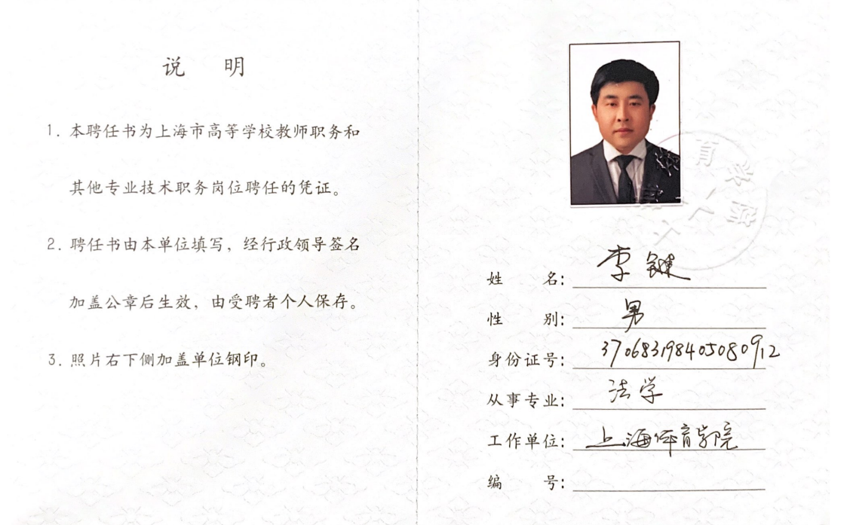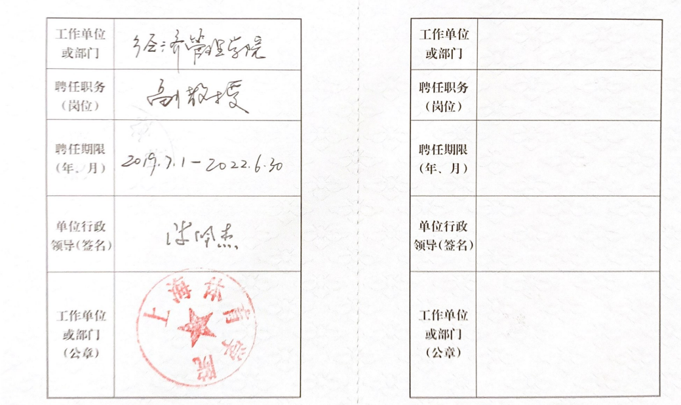  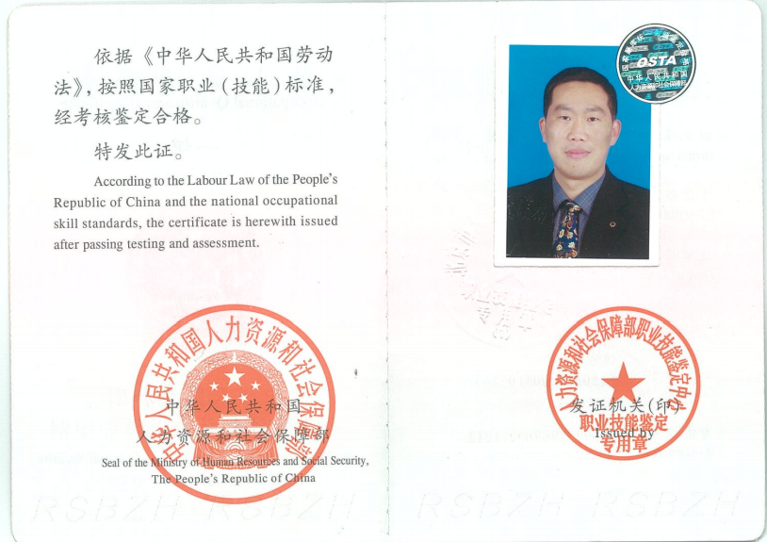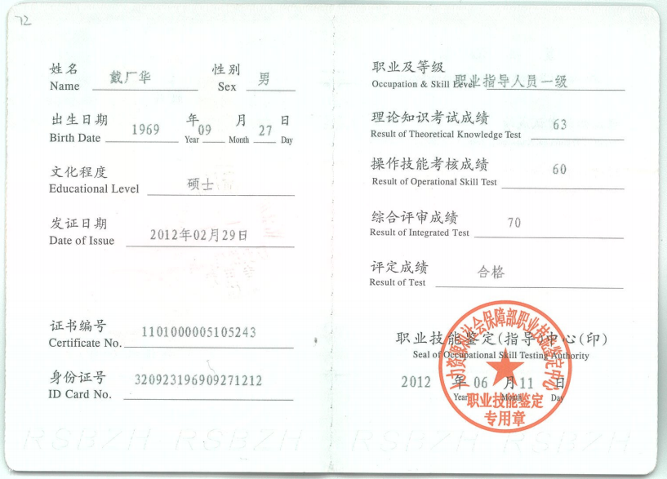 | Y
基础设施 | 7.1.3 | 配备了电脑、打印机、传真、电话等办公设施、配备了无线网络。提供了《办公设备管理台账》主要有台式电脑、笔记本电脑、打印机、服务器等办公设备，基本能满足服务需要。  综合部设备的日常维护，主要为局域网维护、灰尘清扫、电脑杀毒和一些设备的耗材更换。电脑等维修保养由使用者自行解决，自己无法解决时由技术人员进行维修，无记录。 | Y
过程运行环境 | 7.1.4 | 总经理对资源的配备比较重视，公司根据经营作业的需要，负责确定并提供作业场所必须的基础设施，创造良好的过程运行环境，包括：配置适用的人力资源；配置适宜的温度、照明、空气流通、卫生等，还包括社会的无歧视、和谐稳定、无对抗以及心理的舒缓心理压力、预防过度疲劳、保护个人情感等，努力提高工作效率。公司办公场所水电问题由本场所所属的物业进行管理。办公区域面积约40平米；布局合理，场所卫生干净整洁，工作环境良好。  符合基础设施的管理要求。 | Y
组织知识 | 7.1.6 | 综合部负责公司知识管理的协调工作、无形资产的管理以及公司所有制度文件和资料的管理和控制工作并对内、外部知识进行确定、维护、发放与管理。  已识别的公司内部知识包括：公司信息、管理知识、技术知识、异常处理相关的知识、信息获取渠道相关知识等。  外部知识包括：外来资料、市场信息两大类。主要有：法律法规：《中华人民共和国产品质量法》、《中华人民共和国专利法》、《中华人民共和国劳动法》、《中华人民共和国投标法》、《中华人民共和国合同法》、质量管理体系 要求ISO9001:2015、 质量管理体系 基础和术语ISO9001:2015等等。  已制定培训计划组织学习相关知识，并按要求不断更新。 | Y
能力 | 7.2 | 编制了《人力资源控制程序》，规定了人员的资源需求、岗位能力要求、职权的规定、培训需求、方式以及对人员的培训管理等，确保人员数量、能力能满足体系的运行要求，基本有效。  编制《岗位说明书》，规定了公司领导、部门领导、各级人员等的任职要求以及岗位职责等，对整体人员需求、能力要求及作用进行规定，其中对重要岗位人员的能力要求进行了评定，确保人员满足岗位要求。  查：员工岗位能力评价表  对岗位、学历、教育及培训经历、技能、经验方面进行了评价  抽人员能力，符合要求  提供《2021年度培训计划》包括：质量标准、体系文件、内审员培训、公司人员能力培训、公司目标 方针培训、质量法律法规、体系文件共项内容  查  1）2021.6.25 培训题目：ISO 9001：2015标准培训  培训方式：授课  参加人员：鄂宇 张浩楠 曲陆昊 张璐怡  内容：ISO9001：2015标准的具体内容；ISO9000标准的产生、发展及在中国采用的现状；ISO9000标准对公司管理的重要意义。  考核方式：提问  通过培训，员工对ISO 9001标准有了初步的理解，并结合各相关人员的工作作出要求，达到预期的目的，培训有效  评价人：张浩楠 ，评价日期2021.6.25  2）22021.10.21日培训题目：公司方针 目标  培训方式：授课  参加人员：鄂宇 张浩楠 曲陆昊 张璐怡  培训内容：公司方针：诚信服务 客户至上 质量第一 持续改进  目标：1）服务质量合格率100%  2）顾客满意率95%以上。  考核方式：讨论  培训效果评价：通过培训，员工对公司体系文件有了初步的理解，并结合各相关人员的工作作出要求，达到预期的目的，培训有效。  评价人：张浩楠 评价日期：2021.10.21  3）2021.11.30培训题目：质量法律法规  培训方式：授课讲解  参加人员：鄂宇 张浩楠 曲陆昊 张璐怡  培训内容：《中华人民共和国质量法》等适用的法律法规。  考核方式：提问  培训效果评价：通过培训，员工对适用法律法规有了更深的理解，并结合各相关人员的工作作出要求，达到预期的目的，培训有效。  。评价人：张浩楠 ，评价日期2021年11月30日  另抽其他培训记录，均保存完好，符合要求。 | Y
意识 | 7.3 | 通过下发文件、能力提升培训等方式使公司控制范围内开展工作的人员知晓管理方针及相关的质量目标、对管理体系有效性的贡献，包括改进绩效的益处；以及不符合管理体系要求可能引发的后果。确保公司内所有部门和每一个人都知晓各自应承担的相关责任，每一位员工清楚自己所做的每一项工作可能产生的负面影响、以及降低这些影响的控制措施和目标/指标，并在绩效考核的约束氛围中自觉实施。  现场抽查一名员工，询问公司质量方针和目标，及对方针的了解，能够正确回答。 | Y
沟通 | 7.4 | 公司的内外部沟通每天都在进行，内部沟通包括：部门与部门之间、员工与员工之间的沟通等；外部沟通包括：与客户、供应商、政府部门及其他相关方的沟通等，沟通的方式有：会议、数据信息传递、网络传播等方式，通常沟通的事项和内容包括：质量发生重大变化、顾客和其他相关方的要求发生变化、QMS范围发生变化、QMS及过程的调整和变更、质量方针和目标、各种策划输出、顾客满意度、产品和服务的符合性、顾客投诉和不符合情况等，综合部负责内部、外部沟通。  符合要求。 | Y
文件化信息 | 7.5 | 执行公司《文件控制程序》  公司质量管理体系文件包括：质量手册、程序文件、作业文件、外来文件、各类记录等。已建立“受控文件清单”。  查：公司于2021年6月10日依据依据GB/T19001-2016 ISO 9001:2015标准对《质量手册》、《程序文件》进行编制，目前版本为A/0版。  由管理者代表审核，总经理批准后发布。  查：“文件发放记录”，内容涵盖：序号、名称、接收人、日期等。 目前无回收记录。  查《受控文件清单》内容有质量手册、程序文件、作业文件等，版本A/0版，日期2021年6月10日  ，总经理批准实施。  文件更改采用局部修改、换页、换版等方式。截止目前无修改。  查：有“外来文件清单”记录了《产品质量法》等外来文件，控制分发，有专人负责。  已建立“记录清单”内容含盖：序号、记录名称、记录编号、保存部门、保存期限。  现场查看，文件、记录保持清晰，保存完好。 | Y
监测、  分析与评价 | 9.1.1  9.1.3 | 公司通过质量目标考核、内审、管理评审等对体系的有效性进行评价。  1）提供了顾客满意调查表，并进行了分析。  2)对质量目标完成进行了统计，均完成，符合要求  3）通过内审中发现的不符合，确定改进措施并实施。  4）通过管理评审，提出改进措施，以便发现改进方向。  通过对数据的收集、分析和处理提高顾客满意、产品和服务符合性、质量管理体系的绩效和有效性、过程、产品的特性及发展趋势等  根据对应对风险措施评价分析，公司仍需要加强人员的管理和培训，做到精益求精，加强内部管理，持续改进组织的质量管理体系。 | Y
内部审核 | 9.2 | 提供《内部审核控制程序》，文件编制符合要求。  经查问：总经理、管代、各部门主管均经培训并参加了内部审核。  公司对审核方案进行了有效策划，内容包括:目的、范围、审核频次、方法，策划内容齐全有效。  内审时间：2021年12月12日，依据策划的要求实施了审核。  审核组：张浩楠（审核组长） 张璐怡（组员）  内审人员资格：以上人员均为内审员，并提供培训记录及内审员任命书，提供内审文件：  “2021年内部审核计划”，包括审核的时间、依据、审核范围、审核组成员等内容；  “内部审核实施计划”；“首末次会议签到表”和“内审检查表”；  按照审核计划对各部门实施了审核，经查未发现本部门人员审核本部门的情况，审核公正。  内部审核共发现1个不符合项， 审核发现办公室提供的《风险和机遇评估分析表》，其中只对风险进行了识别，对机遇的识别不充分。属于一般性质的不符合，对此制定了纠正措施，并记录了纠正措施的结果。  提供“审核报告”，内容包括：审核目的、范围、审核组成员、审核日期、审核过程、审核评价、内审结论：质量管理体系基本上符合管理体系标准的要求，运行基本有效。  对内审控制满足要求。 | Y
不合格和纠正措施 | 10.2 | 手册中规定了采取纠正措施的时机、对不合格或潜在不合格的原因进行分析、采取相应的对策措施等，所制定的纠正措施、预防措施程序中规定的要求满足标准要求。负责人介绍公司在运行过程中对发现的不合格都会采取纠正、纠正措施以防止不合格或不符合再次发生，同时也会举一反三，采取预防措施以防止发生不合格或不符合。 公司内审时发现的不符合项进行了原因分析、纠正措施和验证，详见9.2审核记录。  公司对纠正及预防措施的管理基本符合要求。

